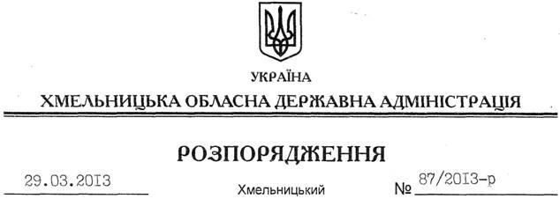

Про затвердження Положення про Департамент агропромислового розвитку Хмельницької обласної державної адміністрації у новій редакції

На підставі статей 5, 6 Закону України “Про місцеві державні адміністрації”, Типового положення про структурний підрозділ місцевої адміністрації, затвердженого постановою Кабінету Міністрів України від 26 вересня 2012 року № 887, враховуючи наказ Міністерства аграрної політики та продовольства України від 21 листопада 2012 року № 722 “Про затвердження Методичних рекомендацій з розроблення положення про структурний підрозділ агропромислового розвитку місцевої державної адміністрації”:
1. Затвердити Положення про Департамент агропромислового розвитку Хмельницької обласної державної адміністрації у новій редакції (додається).
2. Визнати таким, що втратило чинність розпорядження голови обласної державної адміністрації від 24.12.2012 № 398/2012-р “Про затвердження Положення про Департамент агропромислового розвитку Хмельницької обласної державної адміністрації”.
3. Контроль за виконанням цього розпорядження покласти на заступника голови обласної державної адміністрації В.Галищука.

Голова адміністрації В.Ядуха

